Gabi slide 1

Tema proiectului de an este **Analiza algoritmului Dijkstra pentru soluționarea a unei probleme de transport pentru găsirea drumului minim,** am ales tema data deoarece în ziua de astăzi se fac milioane de cumpărături online, livrarea cărora se face prin intermediul aerian și terestru pentru cei care oferă serviciul dat este destul de complicat, rezolvarea acestui proiect sa realizat prin într-un intermediu a unui labirint digitalizat.

Cătălin slide 2

Algoritmul Dijkstra a fost inventat de către **Edsger Wybe Dijkstra** este un [algoritm](https://en.wikipedia.org/wiki/Algorithm) pentru găsi [mai scurte trasee](https://en.wikipedia.org/wiki/Shortest_path_problem) între [noduri](https://en.wikipedia.org/wiki/Vertex_(graph_theory)) într un [grafic](https://en.wikipedia.org/wiki/Graph_(abstract_data_type)) , care poate reprezenta, de exemplu, [rețelele drumuri](https://en.wikipedia.org/wiki/Road_network)

**”(Grația, claritatea și altele asemenea sunt în mare măsură cuantificate) ”**

**Cătălin slide 7**

Aici este demonstrate cum lucrează algoritmul nostru

Avem de exemplu un grid de mărimea 5x5, în total vom avea 25 de noduri în interiorul căruia sunt 3 noduri care sunt setate ca obstacole. Scopul este de a găsi cel mai scurt drum pornind din nodul care are coordonatele (0, 0) care reprezintă nodul start și când va ajunge în nodul final va avea coordonatele (4,

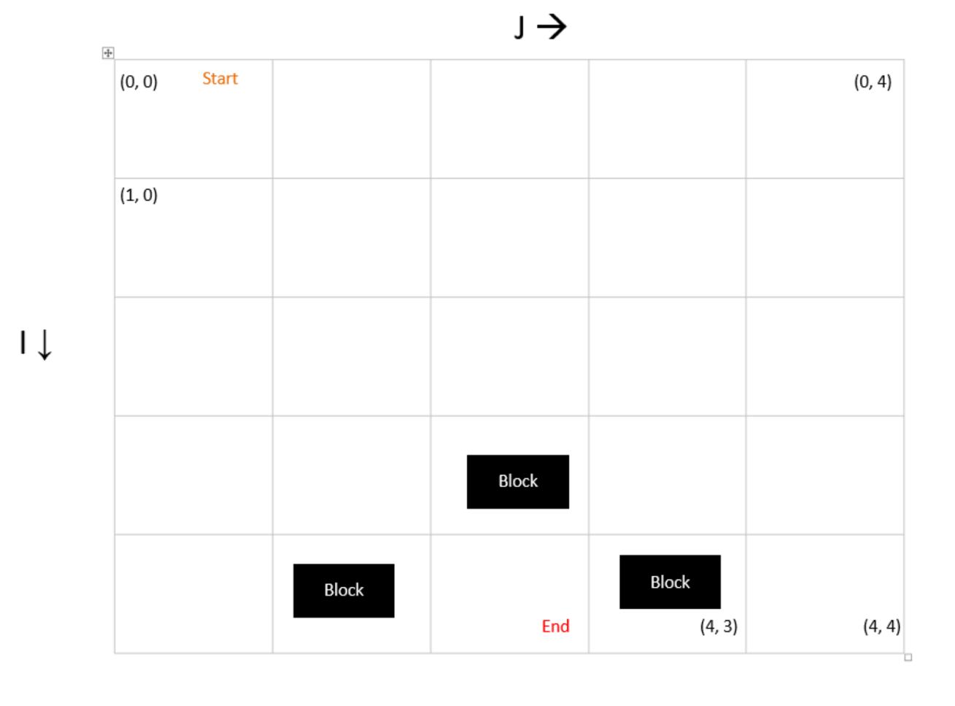

În exemplul de mai sus sunt folosite distanțe euclidiene. Atunci, dacă ne mișcăm pe spațiul vertical sau orizontal nodul va avea valoarea 1, iar dacă ne vom mișca pe căile de pe diagonală atunci nodurile vor avea valoarea 1 și 4. De la început vom defini distanța de start ca fiind egală cu 0, iar restul distanțelor către restul nodurilor să fie infinit

Pornind de la nodul de start setăm distanțele minime pentru nodurile învecinate. Distanța pe orizontală este 1, iar întrucât 1 este mai mic decât ∞, valoarea setată este 1 pentru nodurile la care putem atinge pe verticală sau orizontală. Distanța pe diagonală este 1 și 4, iar întrucât 1.4 este mai mic decât ∞, iarăși setăm valoarea 1.4 pentru nodurile pe care noi le putem atinge pe diagonală. Între timp noi adăugăm nodurile care sunt vizitate într-o coadă de prioritate, prioritar de către valoarea cea mai mică a distanței. La fel noi definim părinți pentru fiecare nod din care se va lua valoarea minimă.

După ce am găsit toate distanțele către nodurile învecinate nodul start, el va fi marcat ca nod vizitat, pentru a nu a mai fi verificat.

După pasul dat am extras nodul din topul cozii de prioritate, și vom modifica toate valorile învecinate nodului respectiv. Aici adăugăm distanța către nodul care este setat ca nod curent la valorile găsite anterior pentru noduri.

La sfârșit celui de al doilea nod avem valorile și părinți următori:

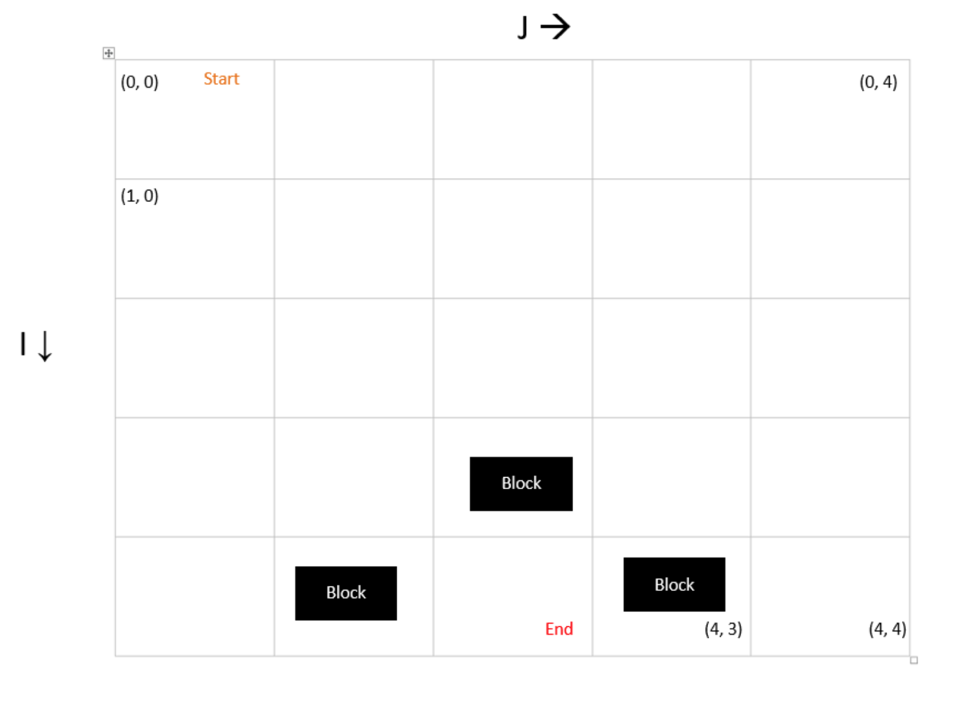

În final noi observăm că după ce algoritmul folosit a ajuns la nodul de destinație, urmărind părinții nodurilor care deja au fost vizitate, se construiește drumul de la nodul destinației către nodul de start, unde deja distanța a fost găsită.

Gabi slide 8

În ziua de astăzi fiecare din noi face cumpărături fără a ieși din casă deoarece este simplu și comod, deja este necesar să așteptăm ca produsul să fie livrat acasă, pentru ce-i care oferă aceste servicii este foarte complicat până ca produsul să ajungă la noi, există 3 factori prin care se realizează cererea consumatorului:

1. Identificarea produsului
2. Transportarea acestuia către depozit
3. Pregătirea produsului pentru transportare

Scopul acestui proiect este optimizarea pasului 3 anume transportarea produsului către consumator.

Cătălin slide 9, 10 ,

Gabi slide 11

Efectele pozitive

Minimizarea distanței parcurse – este un efect pozitiv deoarece așteptarea produsului cumpărat va fi livrat mai repede și perioada de așteptare este redusă.

Reducrea costului de transport – deoarece cu cât drumul este mai mare cu atât costul livrării este mai mare, dacă să luăm de exemplu am făcut comanda a unui produs cu prețul de 10 dolari, dar livrarea acestuia poate să fie de 15 dolari ceea ce nu este foarte convinabil.

Optimizarea timpului de livrare – reduce timpul de așteptare

Satisfacerea clientului – consumătorul primește produsul dorit repede și calitativ

Gabi concluzie universalitate:

Pot să spun că algoritmul de găsirea a drumului minim este unul universal deoarece se folosește în diferite domenii începând cu livrarea produselor din diferite țări ale lumii și terminând cu implimentarea acestuia în jocurile video.

Cătălin concluzie flexibilitate:

Pot să spun că găsirea drumului minim este